Федеральное государственное бюджетное образовательное учреждение

«Сибирский государственный университет

телекоммуникаций и информатики»

Факультет мобильной радиосвязи и мультимедиа

Кафедра систем автоматизированного проектирования

Курсовая работа

По дисциплине: Программирование и обработка графического интерфейса

Вариант: 2

Геоинформационное приложение (Карта музыкальных событий)

Выполнила: студентка группы РИ-93

Борзенко Анастасия Константиновна

Проверил: старший преподаватель

Шлаузер Андрей Иванович

Новосибирск 2021

**Задание на курсовую работу:**

Приложение должно представлять собой карту с метками различных музыкальных событий – концертов, фестивалей и др.

Приложение должно иметь следующий функционал:

**Карта**

Непосредственно карта с метками событий. Рекомендуется использовать GMap.NET. Название события должно отображаться либо в самой метке, либо в Tooltip.

**Детализация события**

При нажатии на метку на карте должна отображаться подробная информация о событии (название группы, описание и дата события, место проведения и др.) в текстовом поле или в диалоговом окне. Для получения данных о музыкальных событиях предлагается использовать открытое REST API Bandsintown. Допускается получение данных из предварительно скачанного json-файла.

**Доп. задания на хорошо и отлично:**

* отображение событий по определенному городу или стране;
* отображение событий за определенный период.

**Описание работы:**

Приложение создано на платформе WPF на ЯП C#.

Были использованы следующие инструменты:

* REST API Bandsintown – для доступа к данным о музыкальных событиях в формате JSON-файла;
* Библиотека GMap.NET – для создания карт и меток событий;
* Библиотека RestSharp – для обращения к серверу и получения JSON-файла;
* Библиотека Newtonsoft.Json – для парсинга JSON-файла, конвертированного в строку, в класс C#.

Приложение содержит следующие классы:

* Main.Window.xaml.cs – класс, в котором описана логика интерфейса приложения;
* EventData.cs – класс, который описывает событие, содержит методы: GetMarker (для создания маркера), GetDistance(для вычисления расстояния между двумя точками) и GetLocation(возвращает местоположение, в котором будет выступать исполнитель).
* JsonClassec.cs – содержит классы Options, Artist, Venue, Offer, Root, которые были созданы через сайт json2csharp.com.
* JsonParser.cs – класс для конвертации JSON-файла, конвертированного в строку, в список, содержащий экземпляры класса EventData.
* ApiClient.cs – класс для подключения к сайту rest.bandsintown.com и скачивания JSON-файла с событиями, конкретного исполнителя.

**Алгоритм работы приложения:**

В начале пользователь вводит название исполнителя и нажимает кнопку **«**Поиск», еслипользователь ничего не ввёл, будет выведено диалоговое окно с сообщением об ошибке. Иначе значение, введённое пользователем, будет передано в метод загрузки JSON-файла. В этом методе, после загрузки файла и конвертации его в строку, вызовется метод конвертации строки в список элементов EventData.

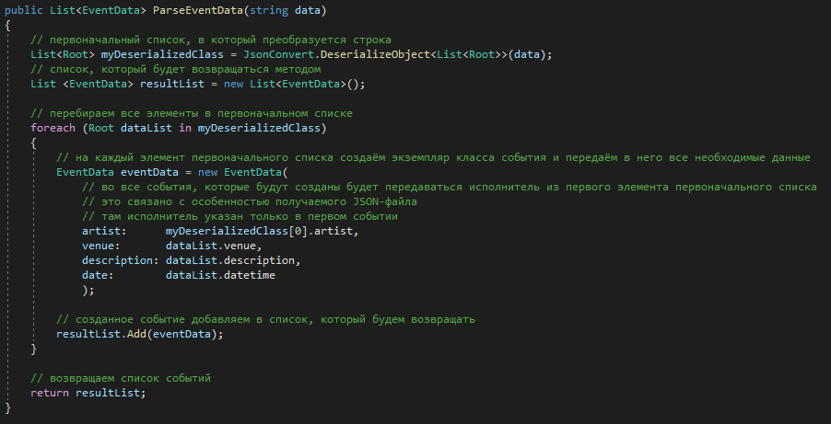

Рисунок 1 - конвертация строки, полученой из JSON-файла

в список с элементами типа EventData

Далее в цикле перебираются все элементы списка и по координатам, которые хранятся в элементе, создаётся маркер.

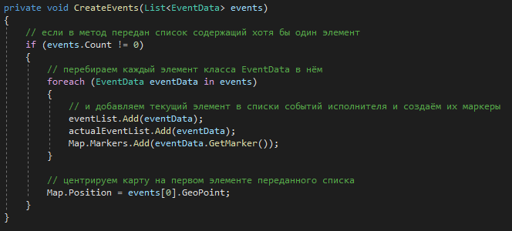

Рисунок 2 - создание маркеров

По заданию, при нажатии на метку на карте должен создаваться маркер события. Для выполнения этого задания был создан следующий алгоритм: при нажатии на карту, считывается географическая точка, в которой произошло нажатие. Далее список событий, которые выведены на карту сортируется по возрастанию расстояния до точки нажатия. Ближайшая метка считается той, на которую нажал пользователь.

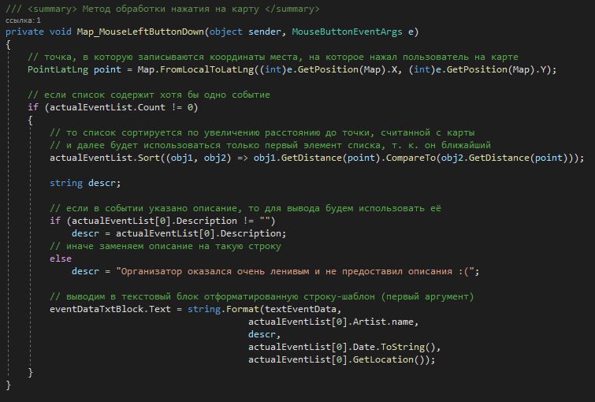

Рисунок 3 - выбор события на карте

Для сортировки используется следующий алгоритм: определяется в какое из двух полей введено значение (в поле страны, поле города или в оба), очищается список меток, которые выводятся на карту, перебирается список всех событий искомого исполнителя и если значение, введённое в поля города/страны соответствует значению из поля города/страны в элементе списка, то этот элемент добавляется в список маркеров, которые выводятся на карту и все метки из этого списка выводятся на карту.

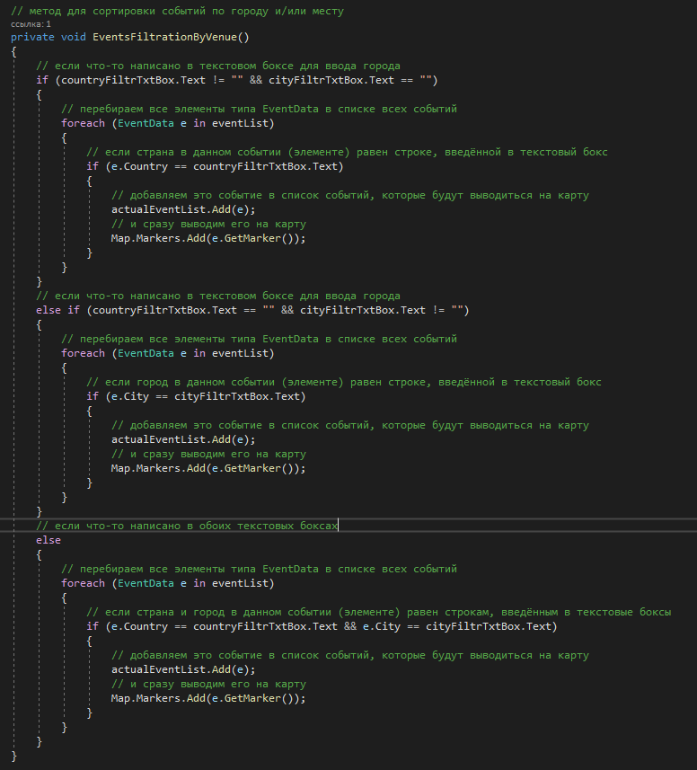

Рисунок 4 – сортировка событий по введённым данным о местоположении

**Результаты работы:**

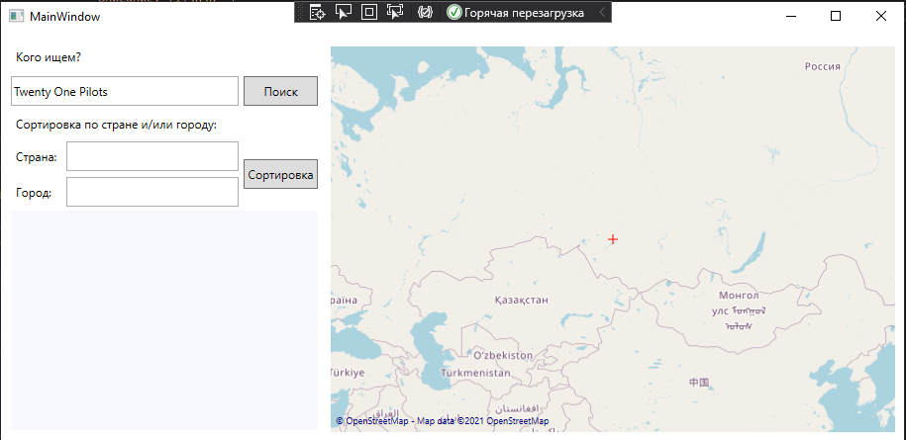

Рисунок 5 - только что открытое приложение

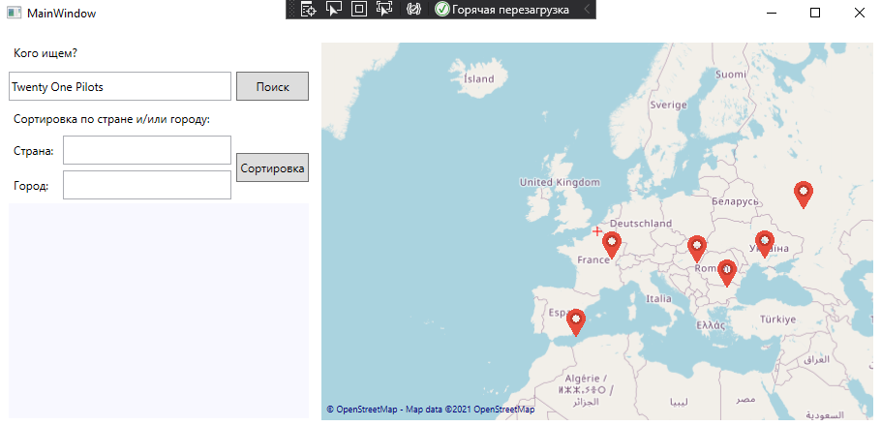

Рисунок 6 - все музыкальные события, на которых выступает группа Twenty One Pilots

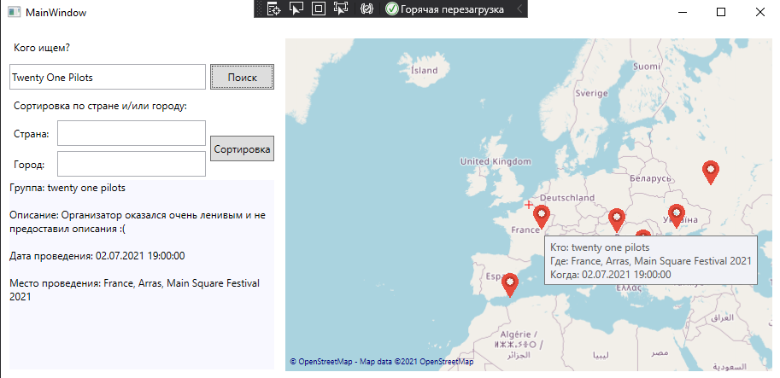

Рисунок 7 - пользователь нажал на метку, при наведении на метку появляется подсказка

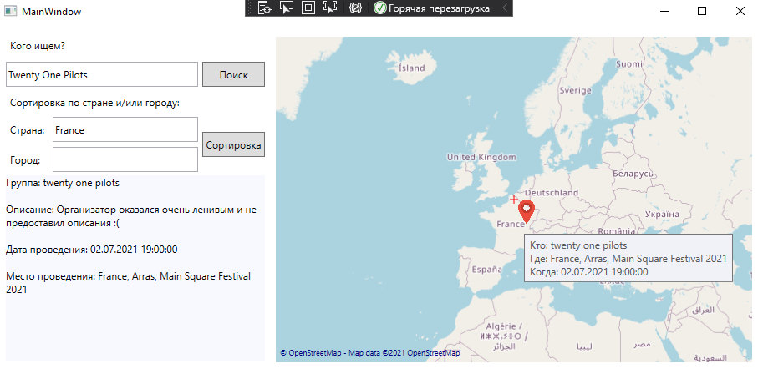

Рисунок 8 – результат сортировки по стране

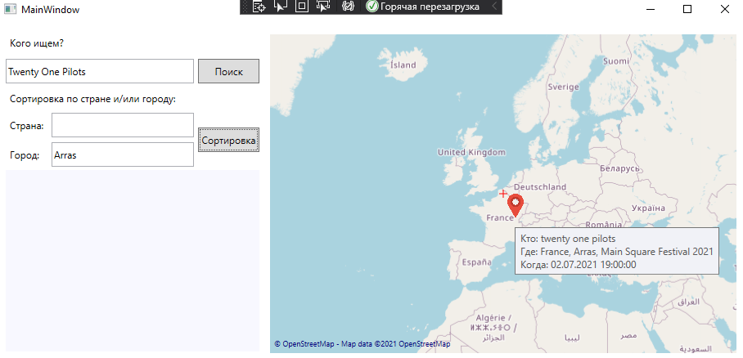

Рисунок 9 - результат сортировки по городу

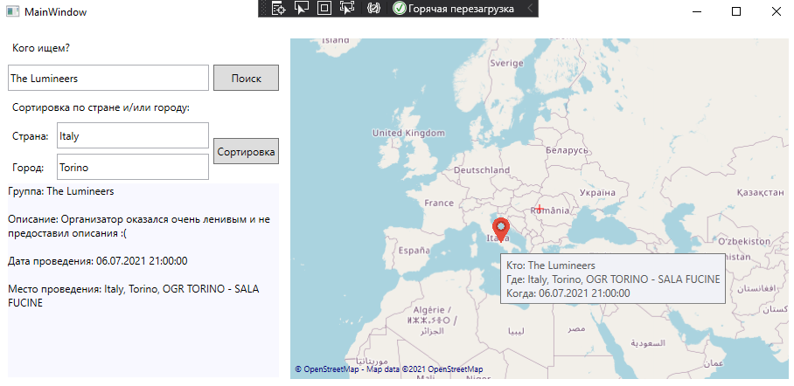

Рисунок 10 - результат сортировки по стране и городу для исполнителя The Lumineers

**Выводы:**

В ходе выполнения курсового проекта был получен опыт разработки геоинформационного приложения, а также получен опыт работы с библиотеками RestSharp, NewtonJson, GMap.NET и REST API Bandsintown.

Результатом работы является полностью функциональное приложение, работающее без критических ошибок.